管理体系审核记录表
过程与活动、  抽样计划 | 涉及  条款 | 受审核部门：生产工程部 陪同人员：张小民 |  | 判定
过程与活动、  抽样计划 | 涉及  条款 | 审核员：张磊 审核日期：2021.12.27 |  | 判定
过程与活动、  抽样计划 | 涉及  条款 | 审核条款：E:6.1.2/6.1.4/6.2/8.1/8.2  O:6.1.2/6.1.4/6.2/8.1/8.2 |  | 判定
目标 | EO6.2 | 文件名称 | 如：手册第6.2条款、《EHS目标与管理方案》、《分解目标》 | 符合  不符合
目标 | EO6.2 | 运行证据 | 本部门的分解环境目标实现情况的评价，及其测量方法是：  查《2021年年度目标检查表》每季度考核一次，查第四季度考核结果：  目标已实现  目标没有实现的，在内部及时进行原因分析并采取了改进措施。 | 符合  不符合
  环境目标 | 测量方法 | 考核频率 | 目标实际完成 | 责任部门
  固废分类收集，合规处置率100% | 固体废弃物分类处置数/总固体废弃物数 | 季度 | 100% | 生产工程部
  全年火灾事故发生率为“0”。 | 火灾事故发生次数 | 年度 | 0发生 | 生产工程部
  全年触电伤害事故发生率为“0”。 | 触电事故发生次数 | 年度 | 0发生 | 生产工程部
  重大交通安全事故的发生为“0” | 重大交通事故发生次数 | 年度 | 0发生 | 生产工程部
环境因素 | E6.1.2 | 文件名称 | 如：手册第6.1.2条款、《环境因素控制程序》 | 符合  不符合
环境因素 | E6.1.2 | 运行证据 | 与部门职责相关的主要环境因素及其控制措施是： | 符合  不符合
  重要环境因素 | 状态 | 控制措施
  电和水消耗 | 正常 异常 紧急 | 管理节能、变频器
  固体废弃物的排放 | 正常 异常 紧急 | 集中收集、由有资质的第三方处置
  潜在火灾 | 正常 异常 紧急 | 运行控制程序和管理办法
  噪声 | 正常 异常 紧急 | 运行控制程序和管理办法
危险源辨识 | O6.1.2 | 文件名称 | 如：手册第6.1.2条款、《危险源辨识控制程序》 | 符合  不符合
危险源辨识 | O6.1.2 | 运行证据 | 与部门职责相关的主要危险源及其控制措施是：  本部门的主要危险源包括：  机械伤害：物体打击 高空落物 高空坠落 车辆撞人 其他——  化学伤害：中毒 灼烧 粉尘 窒息（受限空间）其他——  冷热伤害：烫伤 中暑 冻伤  电的伤害：触电 雷击 其他——  火灾伤害：爆炸 灼烧  声音伤害：噪声  评价不可接受风险的准则：《危险源辨识和风险评价控制程序》LEC法  重要危险源，及其控制措施是： | 符合  不符合
  重要危险源 | 职业健康安全风险 | 控制措施
  物体打击 | 人身伤害 | 日常检查、定期检测
  火灾 | 烧伤 | 消防设施、日常检查、定期检测
  机械伤害 | 烧伤、中毒 | 设备维护、日常检查、定期检测
  高温作业 | 中暑 | 通风、降温、吃防暑药品
  带电作业 | 触电 | 做好接地、接零、漏电、绝缘、防火防爆等措施
  新冠肺炎感染 | 人身健康伤害 | 运行控制程序、应急预案
措施的策划 | E6.1.4 | 文件名称 | 如：手册第6.1.4条款、《管理方案》 | 符合  不符合
措施的策划 | E6.1.4 | 运行证据 | 组织针对重要环境因素、合规义务、风险和机遇制订了控制措施（管理方案） | 符合  不符合
  控制内容 | 控制措施
  重要环境因素 | 危险废弃物集中收集、统一处理；隔音降噪处理
  合规义务 | 特种设备定期送检
  风险和机遇 | 危化品泄露、爆炸；火灾；
措施的策划 | O6.1.4 | 文件名称 | 如：手册第6.1.4条款、《管理方案》 | 符合  不符合
措施的策划 | O6.1.4 | 运行证据 | 组织针对不可接受风险、合规义务、风险和机遇制订了控制措施（管理方案） | 符合  不符合
  控制内容 | 控制措施
  不可接受风险 | 设备维护、日常检查、定期检测
  合规义务 | 消防设施、日常检查、定期检测
  风险和机遇 | 爆破片、安全阀、定期检测
  触电 | 做好接地、接零、漏电、绝缘、防火防爆等措施
运行控制 | E8.1 | 文件名称 | 如：手册第8.1条款、《基础设施控制程序》、《设备管理制度》、《设备操作规程》 | 符合  不符合
运行控制 | E8.1 | 运行证据 | 基础设施包括：办公楼 车间厂房 库房 生产设备 特种设备 动力设施  试验设备 辅助设施  查看对设备采购的控制（近一年未进行设备采购）  生产设备；电动螺丝刀、电烙铁、手电钻、交流接触调压器、手动试压泵、换能器压力试验装置、多功能试验水槽、电动拖车等设备。设备日常对工具及设备进行清洁及设备状态检查，基本无问题，有问题时部分小工具进行更换，大型设备有专门人员进行维修，本年度无维修记录。  系统集成项目主要设备有电钻、网络压线钳、剥线钳等工具。设备状态均良好，满足项目需要。  日常办公有电脑、打印机、服务器等。日程保养为使用人自行维护。无记录。  设备完好情况  是否发生设备故障引起停产：□未发生 ☑已发生  特种设备控制  特种设备种类：叉车 行车 锅炉 电梯 压力容器 压力管道 不适用  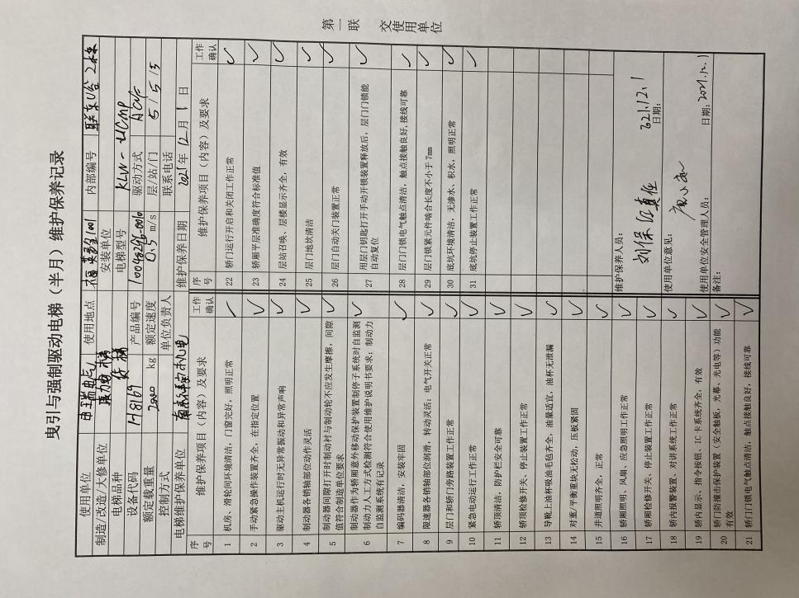  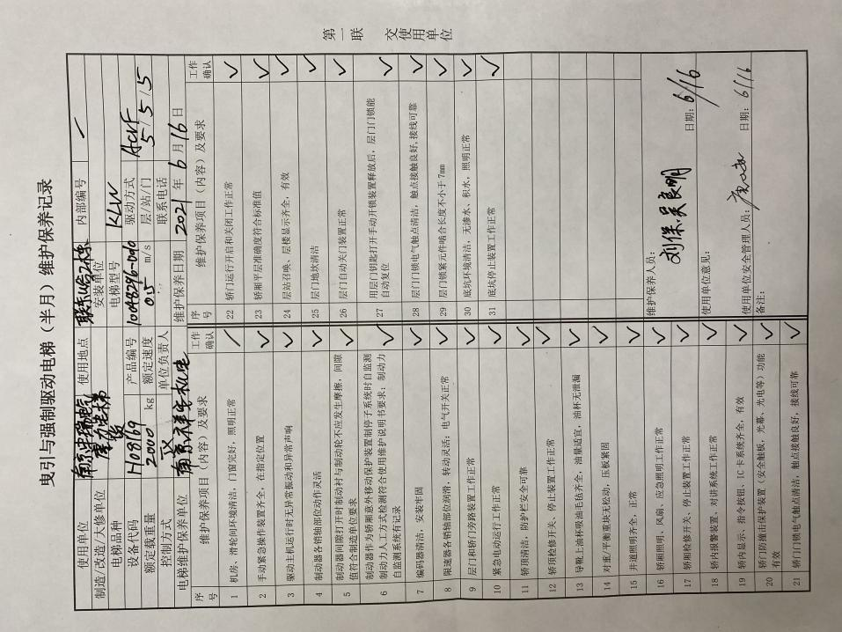  日常生产不产生污水，行政部配有卫生间；生活污水排入市政管网，无土壤污染现象；  日常注重水电的节约，有节约用电和水的意识，没有发现常明灯常流水，以及跑、冒、滴、漏现象，提倡无纸化办公；夏日开窗通风，减少使用空调；  企业为员工缴纳了社保，社保种类：养老、失业、医保（普通参保、医疗救助）、工伤、生育等；  企业定期组织员工进行体检。  查看2021年12月社保缴纳记录：缴费人数28人，已完成缴费  定期发放劳保用品，查看劳保用品发放记录：2021.12.3领用手套8套，口罩50个，领用人：付辉；2021年5月11号领用橡胶手套1盒，领用人：戴云霞  编制《安全生产操作过程》、《过程监视和测量控制程序》  生产/服务流程图：  - 系统集成项目流程：签订合同—确定需求—方案策划—设计开发—设备类采购—设备进场验收—系统安装调试—客户培训—客户验收  生产过程：零部件采购--组装（机箱显示面板安装---功能模件安装----机箱背板安装---装置固定件系统紧固）→测试→交付→技术服务（客户要求→问题解决→客户确认）  生产过程不产生危废和工业废水  目前进行固体废弃物的性质：可回收 一般工业垃圾 危险废弃物  可回收垃圾的处置：自用为原材料 销售给废品回收方 由相应供方回收 其他  一般垃圾的处置：销售给废品回收方 由相应供方回收 其他  查看与园区签订的《物业服务合同》，由园区负责共用部位的维护和管理、环境卫生、消防管理等等  岗位操作人员均经过岗位技能培训，生产过程佩戴劳保用品，熟悉按操作要求，现场消防设备完好，有定期进行点检。  现场查看生产现场安全警示标识张贴不全，安全操作规程未张贴 | 符合  不符合
  设备故障引起停产描述 | 发生日期 | 停机时间（小时） | 是否影响产品质量 | 是否影响环境和职业健康安全
  设备名称 | 使用等级证编号 | 《定期检测报告》编号 | 有效期期限 | 结论 | 《使用登记证》
  电梯（货梯） | 梯12苏A32382（20） |  | 2022年06月 日 | ☑有效 □过期 | ☑有 □无
  特种设备日常点检（外包——电梯） | 外包方名称： | 维保合同期限 | 相关资质证书
  特种设备日常点检（外包——电梯） | 南京祥安机电设备有限公司 | 2020.09.01至2021.08.31 | 编号：TS3332422-2022有效期：2022-06-11
应急准备和响应 | EO8.2 | 文件名称 | 如：《应急准备和响应控制程序》、《应急预案》 | 符合  不符合
应急准备和响应 | EO8.2 | 运行证据 | 应急准备和响应的情况：  演练总结：通过本次演习，相关人员能达到自救和使用消防器材的目的。说明我司的相关培训和紧急应娈措施是有效的，同时我司的相关人员具备事故应急预案的要求，  改进内容:  1、个别人员对消防器材的使用不够熟练，影响救援的速度。  2、行政部负责对本公司人员进行一次消防器材使用的培训。  对预案定期评审的日期： 每次演练后  修订响应措施的内容： 无 。  适当时，向有关的相关方，包括组织控制下工作的人员提供相关的培训。已实施 未实施 | 符合  不符合
  紧急情况简述 | 性质 | 相应预案名称 | 效果评价
  火灾爆炸事件应急预案。  时间：2021年9月22日 | 实际发生 演练 | 火灾爆炸事件应急预案。 | 有效

说明：不符合标注N

